火龙果森林的种植

六（四）班 蒋星语
10月25日 晴
秋天是金秋送爽的季节，而已经进入秋末了，我们却面临着一场考验——种火龙果森林创意盆栽。
10月25日上午9点，小组成员在明都超市门口到齐。
进入超市，我们去买了两个火龙果。然后去一位同学家里，开始做火龙果森林。
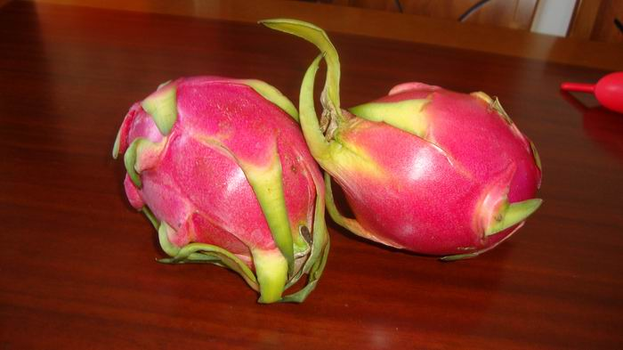
制作材料：
三块纱布，一个盆子，一只小碗，两个火龙果，一个花盆，一盆土，洒水器一个。
开始制作了，我们先将火龙果拿出来，两头切掉，剥皮。
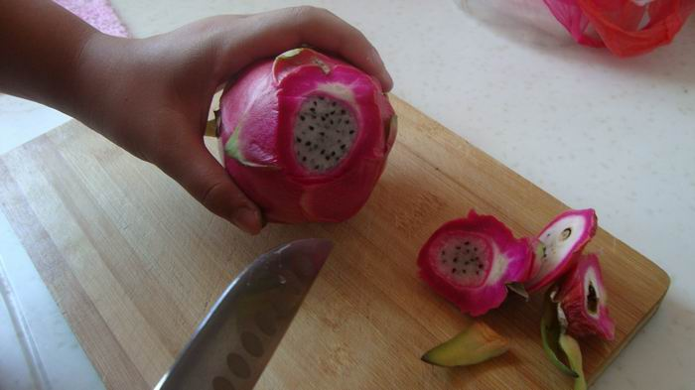

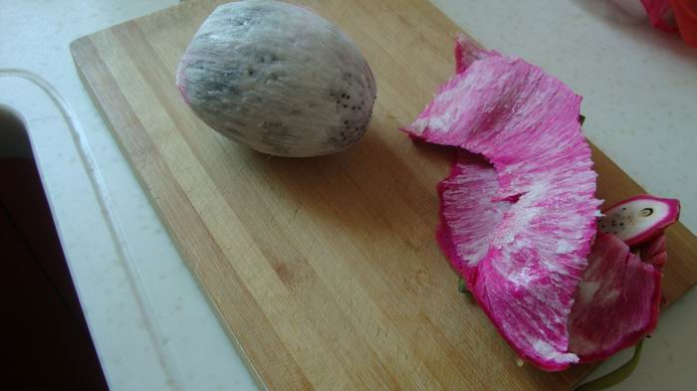
再把整个切成小块。
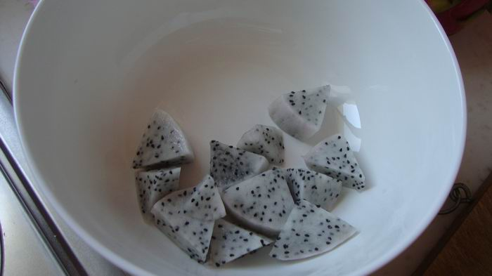
拿出盆子，把切好的小块放进盆子，倒入水，用手把火龙果捏成碎块，小心地把水倒掉然后把籽放在小碗里，然后接着重复4到5次。
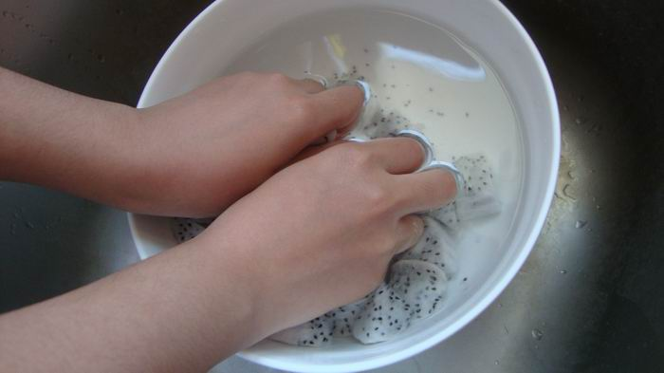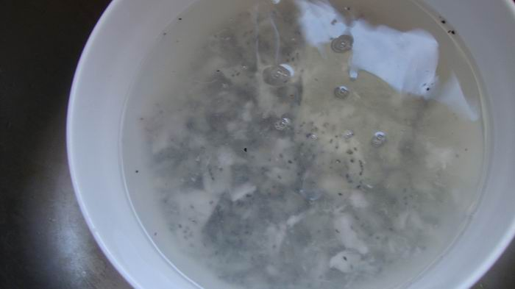

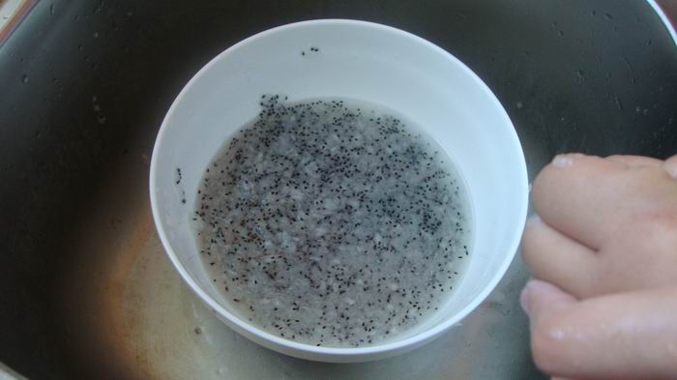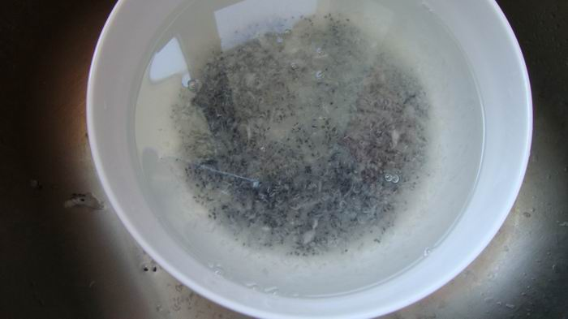

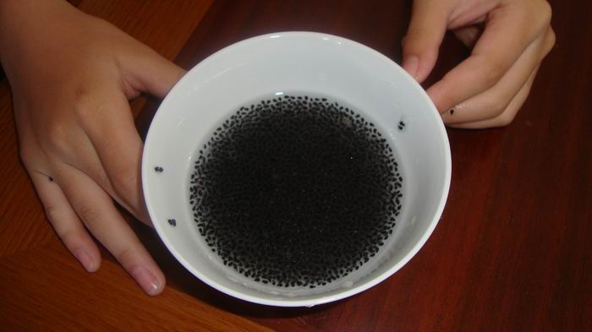
我们在其中浪费了很多籽，弄得到处都是，好不容易把漏掉的籽捡回一部分后，仍是没有多少。
接下来就是最重要的一部分了，一直在嘻嘻哈哈的我们也变得认真起来。这一部分最主要的是将弄出来的籽上的粘膜去掉。当然少不了纱布了。怎样去掉粘膜呢？把籽放在事先准备好的纱布上，合起来，用手轻轻摩擦，我们立即感觉到有一种凉凉的，黏黏的感觉冲向大脑，像鼻涕一般，鸡皮疙瘩瞬间在身上蔓延。
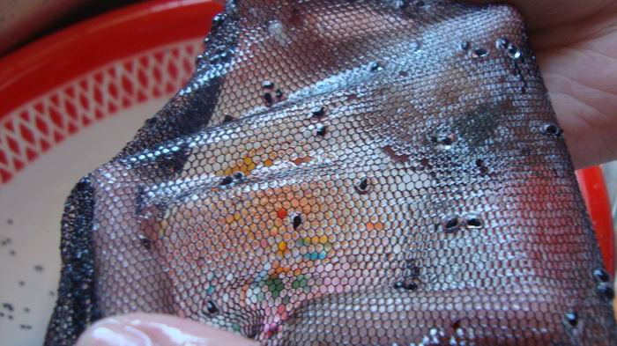
这短暂的安静消失殆尽了，厨房里又爆发了一阵笑声。这样清洗7到8遍之后，火龙果籽不再是滑溜溜的，而是像芝麻一样静静的躺在碗里。
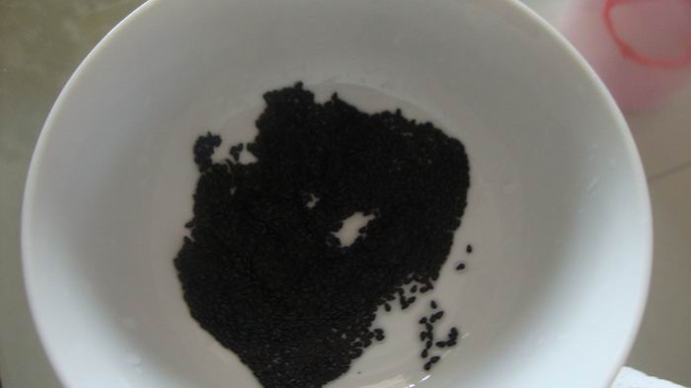
做完后我们齐齐扑向沙发，站了一个半小时腿都僵了！接下来把种子晾干成粒状后，我们就下去寻找泥土。
附近的泥土都干裂了，好不容易找到比较好的土源时，我们拿出准备好的花盆。
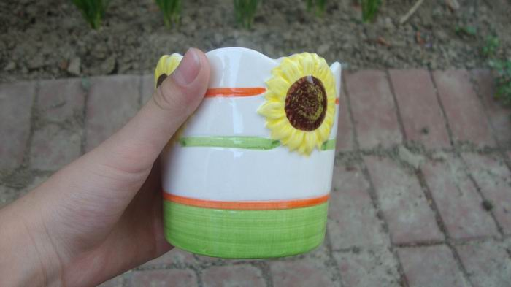
才发现没有挖掘工具。只能用仅有的一个矿泉水瓶来挖土。到最后我们一起用手挖，手一个比一个惨。挖完后，我小心翼翼地把种子拿出来，一点一点撒上去，最后盖上一层薄薄的土，用喷水器喷上一层水，再用保鲜膜盖上，防止幼苗晒死，为它抵挡掉一部分阳光。
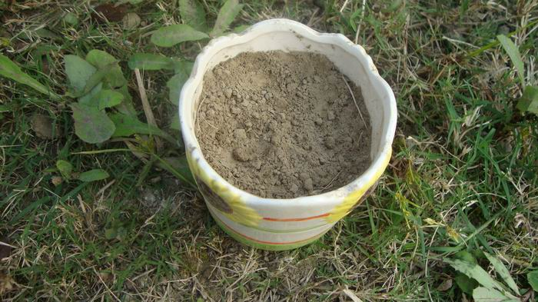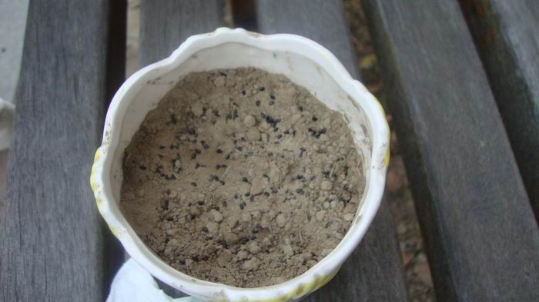

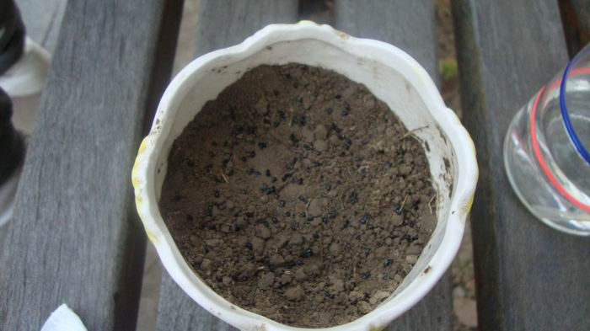
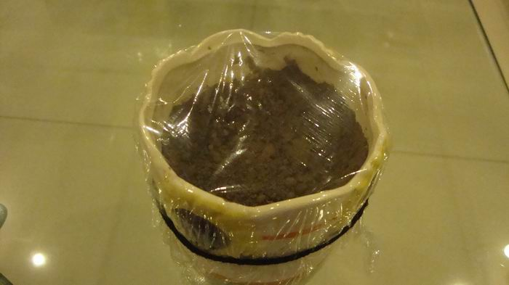
这个就是我们一天的结果，在没有大人的陪同下独立完成，很开心，能够和组员一起做盆栽，一起欢笑。也让我明白了做什么事都有它的难度，只要用心对待，终会有结果的。
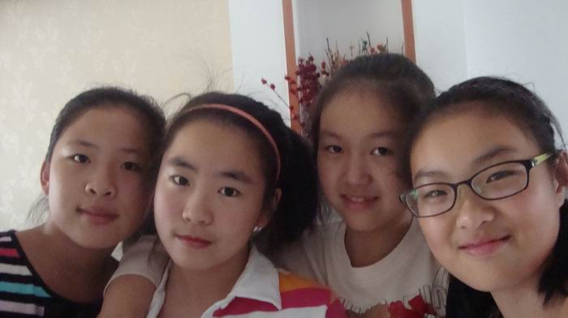
希望这次能够成功!

